观摩课报名操作流程说明

1.登录学习通，青教学员使用手机号+验证码的“手机号快捷登录”。
点击“观摩课报名”；
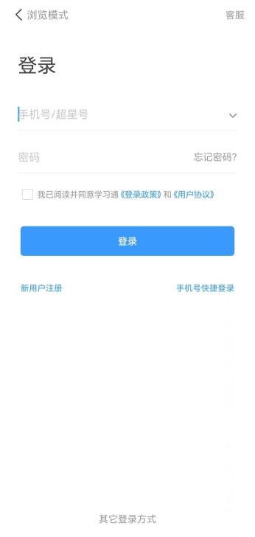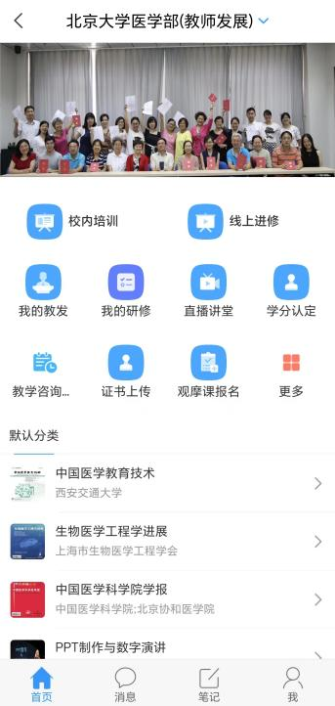
2.选择课程名字，点击“提交”，报名成功；
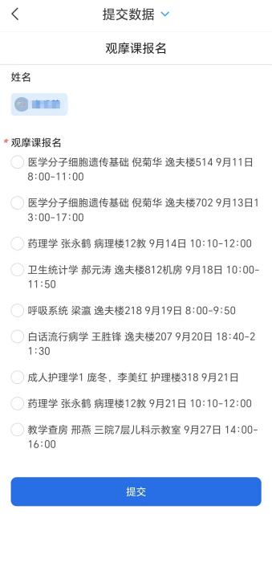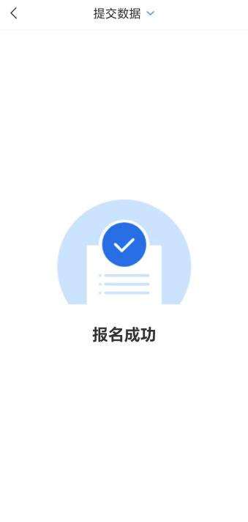

3.查看已报名课程：点击“个人提交记录”；
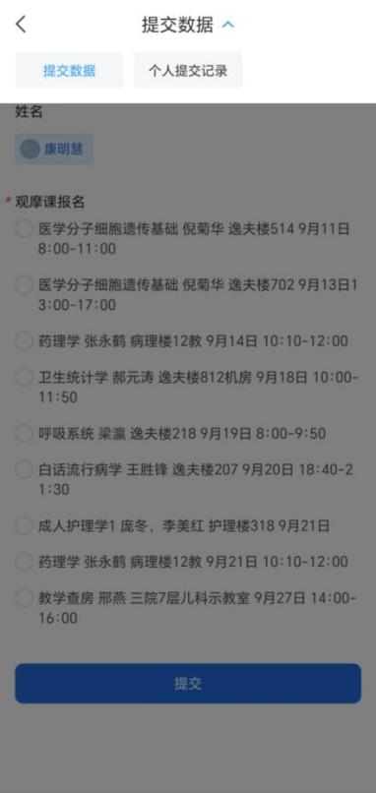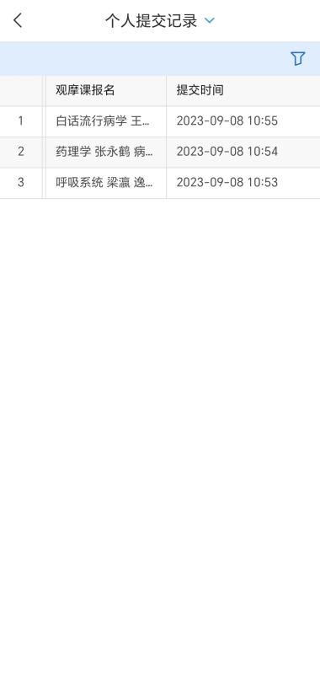
4.取消报名：在“个人提交记录”中点击课程，选择“删除”。
